**Лабораториялық сабақ 3**. Браве торлары.

Трансляциялар өлшемдерi а, b, с мен олардың арасындағы бұрыштарға байланысты барлық кристалдар 7 кристаллографиялық жүйелерге немесе сингонияларға бөлiнедi. Трансляциялық симметрияны есепке ала отырып, 14 трансляциялық топ пайда болады, олардың әр қайсысы Бравэ торын құрайды.

Түйiндердiң минимальдi санының координаттарының симметриялық өзгертулерiмен торды түгел құруға болады, осы координаттарды **тордың базисi** деп айтады. Базис бiр қарапайым ұяшыққа жататын түйiндердiң санынан құралады.

Қарапайым параллелепипедтiң төбелерiнде ғана жататын түйiндер-ден құралған қарапайым ұяшықты **қарапайым** деп атайды, (P - ұяшық). Қарапайым ұяшықтың базисiн бiр атомның координаттары [[000]] құрайды.

Базистiң трансляциялық қайталануы нүктелердiң шексiз жүйесiн құрайды, оны **Бравэ торы**деп атайды.

**Бравэ торының қарапайым ұяшығы**үш негiзгi шартқа жауап беру керек:

- тордың сингониясы ұяшықтың сингониясымен бiрдей болу керек;

- ұяшық қабырғаларының арасындағы түзу бұрыштардың саны мүмкiндiгiнше максимальдi болу керек;

- алғашқы екi шартты сақтағанда, ұяшықтың ауданы мүмкiндiгiнше минимальдi болу керек.

Қарапайым ұяшықтардан басқа (Р) болса күрделi Бравэ ұяшықтары да бар немесе **базисi бар ұяшықтар**:

- базаға орталықтандырылған (А немесе В немесе С);

- көлемге орталықтандырылған (I);

- жаққа орталықтандырылған (F).

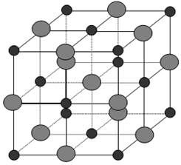

2.1 - сурет – NaCl құрылымы  (қара шарлар - Na иондары, сұр шарлар – Cl иондары)

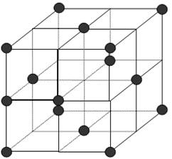

                    2.2 - сурет – Al құрылымы

Бiрнеше кристалдық құрылымдар бiрдей торға ие бола алады. Мысалы, алмаздың, NaCl, CaF2, Al, Ni құрылымдары жаққа орталықтандырылған торға ие болады (2.1, 2.2 - суреттер).